муниципальное бюджетное дошкольное образовательное учреждение

«Детский сад № 86»

(Детский сад № 86)

***Консультация для педагогов на тему «Организация развивающей***

***предметно - пространственной среды по речевому развитию дошкольников***

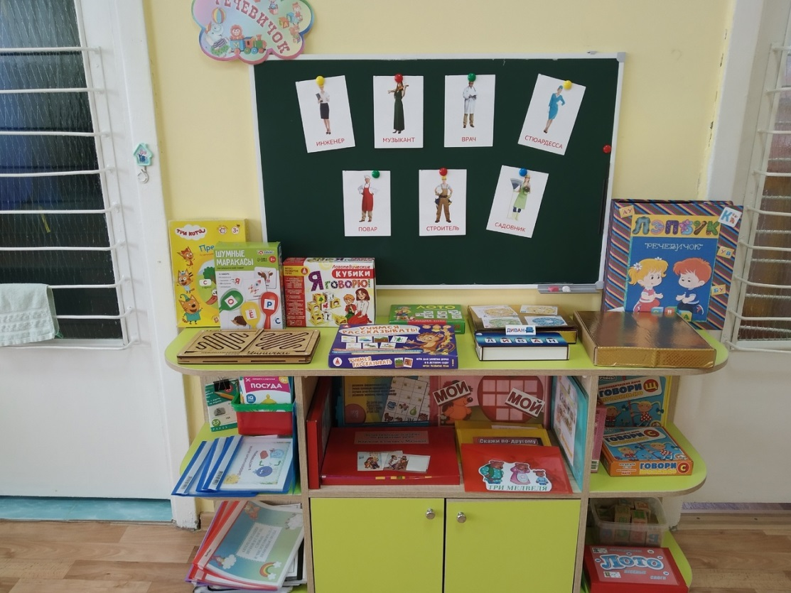 ***в соответствии с ФОП ДО»***

*Подготовила:*

заместитель заведующего

по воспитательной и

методической работе

Н.А. Лузанова

Каменск -Уральский городской округ

2024г.

В современном дошкольном образовании речь рассматривается как одна из основ воспитания и обучения детей, так как от уровня овладения речью зависит успешность обучения, умение общаться и общее интеллектуальное развитие. Взрослые должны приложить немало усилий, чтобы речь ребенка развивалась правильно и своевременно. Развитие речи и речевое общение осуществляется во всех видах деятельности, в разных формах.

Одно из важных условий воспитательно-образовательной работы в ДОО — это правильная организация предметно-развивающей среды, а это комфортная, уютная обстановка, рационально-организованная, насыщенная разнообразными игровыми материалами.

Развивающая среда и общение являются факторами, определяющими речевое развитие. Создавая речевую среду группы очень важно, чтобы окружающая обстановка была комфортной и эстетичной, оформление должно быть привлекательным и вызывать у детей стремление к самостоятельной деятельности. Речевой уголок является одной из форм предметно-развивающей среды. Речевые уголки способствуют содержательному общению детей со взрослыми и сверстниками. С их помощью педагоги создают условия для развития детей, стимуляции речевой деятельности и речевого общения.

Содержание должно определяться не случайно, а в строгом соответствии с программой, физиологическими и психолого-педагогическими особенностями формирования речи. Материал, содержащийся в речевом уголке имеет многофункциональный характер. Игры должны быть подобраны в порядке нарастающей сложности, направлены на развитие речи. Игровой и дидактический материал заменяется или пополняется ежемесячно, необходимо разнообразить деятельность детей в речевом уголке. Дидактическое оснащение должно удовлетворять потребности актуального, ближайшего развития ребенка и его саморазвития. в то же время не следует перегружать уголок оборудованием, так как это затрудняет выбор. Комплектование игрового и дидактического материала в речевом уголке по темам занятий по развитию речи.

***Цель*** речевого уголка: способствовать созданию оптимальных условий для организации предметно-развивающей среды в группе для совершенствования процесса развития и коррекции речи детей.

***Задачи:***

1.Формирование фонематического слуха.

2.Развитие артикуляционной моторики.

3.Закрепление навыков правильного звукопроизношения.

4.Закрепление навыков, полученных на занятиях.

Главная суть речевого развития детей заключается в тесной взаимосвязи и взаимодополняемости четырех компонентов:

Центральное место занимает речь воспитателя (своей речью воспитатель учит ребенка родному языку, речь его является основным источником речевого развития в детском саду, и воспитатель должен в совершенстве владеть теми речевыми навыками, которые передает детям).

Систематические занятия по развитию речи.

Беседы, игры и игровые упражнения, направленные на обогащение и активизацию речи ребенка.

Создание педагогами определенных условий-специального места.

1. Игры и пособия для развития физиологического и речевого дыхания:

Дыхательные упражнения улучшают ритмы, повышают энергетическое обеспечение деятельности мозга, успокаивают, снимают стрессы и важны в работе над произношением. В своей работе мы используем предметы для поддувания: султанчики, разноцветные воздушные шарики, бумажные полоски, снежинки, перья, листочки, подуй на мельницу, бабочки, «Горячий чай», мыльные пузыри, вертушки и т. д.

2. Игры для развития мелкой моторики:

Для развития мелкой моторики, мы используем следующие игры: сухой пальчиковый бассейн, выложи по контуру, игры с прищепками, вкладыши, мозаика, пазлы, конструкторы, «Веселые шнурочки», трафареты, раскраски, счетные палочки, разноцветные скрепки, разнообразный материал для выкладывания предметов, букв, слогов, слов и предложений, сборник пальчиковых игр и т. д.

3. Игры и пособия для развития артикуляционной моторики и автоматизации звуков:

Материал по развитию артикуляционной моторики включает в себя большое зеркало, индивидуальные зеркала, предметные картинки-опоры; артикуляционные уклады, схемы; артикуляционную гимнастику в альбомах на определенный звук; артикуляционную гимнастику в стихах и картинках.

4. Материал по звукоподражанию, игры на развитие голоса:

Игра «Звуковые дорожки», карточки «Повтори звук», шумовые инструменты; звуковые коробочки; детские музыкальные инструменты: рояль, гармошка, барабаны, дудочка, бубен, трещотка, колокольчики, погремушки.

5. Игры по лексике и грамматике, развитию связной речи:

Лексические альбомы, тематические плакаты для развития лексики и грамматики, предметные картинки по лексическим темам, тематические лото и домино, игры «Четвертый лишний», «Назови ласково», «Сосчитай до пяти», «Скажи наоборот».

Игры по развитию связной речи: тематические плакаты для развития связной речи, мнемотаблицы; серии сюжетных картинок; предметные картинки для составления предложений и рассказов; разные виды театров; чистоговорки, стихи, потешки, скороговорки; библиотека детских книг и др.

6. Материал по подготовке к обучению грамоте:

Прописи, «Цветные скрепочки», магнитная доска; наборы магнитных букв; кубики «Азбука в картинках», игры «Учись читать», «Умные кубики», игра «Звуки, буквы я учу!», «Говорящая Азбука». Материал по обучению грамоте: магнитная доска, наборы магнитных букв, кассы букв и слогов, кубики-азбука в картинках, учись читать, умные кубики, слоговые кубики, звуковички гласных и согласных, домики (твердость и мягкость звуков, пособия для звукобуквенного анализа, схемы-слова, звуковые дорожки, звуковая лесенка, альбомы по слоговой структуре.

7. Центр художественного слова (книжный уголок).

Здесь могут быть представлены любимые детские сказки и рассказы по лексическим темам, а также иллюстративный материал, фотографии детских писателей. Наряду с художественной литературой в книжном уголке может быть справочная, познавательная литература, общие и тематические энциклопедии для дошкольников, кроссворды, ребусы в соответствии с возрастом детей. Каждый ребенок может самостоятельно выбрать книгу, картинки, иллюстрации по своему желанию.

Развитие познавательно – речевых способностей у детей - это одна из главных задач дошкольного образования. Решение этой задачи невозможно без создания современной предметно–развивающей среды. Оформленный речевой уголок расширяет речевую среду в группе, способствует созданию у детей эмоциональной отзывчивости и желания участвовать в речевом общении.

***Список используемый литературы***

1. Алябьева Е.А. Стихи для занятий с детьми, 2018 г.

2. Куликовская Т.А. Дидактический материал по лексической теме. МЕБЕЛЬ.(5-6 лет). ФОП. ФГОС. 2023г.

3. Нищева Н.В. Звуковая культура речи и подготовка к обучению грамоте в общеразвивающих группах ДОО на основе ФОП ДО. ФГОС., 2023 г.

4. Ушакова О.С. Развитие речи детей 4-5 лет. Программа, конспекты занятий, методические рекомендации (по ФГОС).– М.: ТЦ Сфера, 2016

5. Ушакова О.С. Развитие речи детей 5-7 лет. Программа, конспекты занятий, методические

рекомендации (по ФГОС).– М.: ТЦ Сфера, 2016

6. Ушакова О.С. Ознакомление дошкольников с литературой и развитие речи (по ФГОС). - М.: ТЦ Сфера, 2016.

7. Хрестоматия для чтения детям в детском саду и дома: 6 - 7 лет. - М «Мозаика-Синтез», 2016 г.

8. Хрестоматия для чтения детям в детском саду и дома: 4 - 5 лет. - М «Мозаика-Синтез», 2016 г.

9. Хрестоматия для чтения детям в детском саду и дома: 5 - 6 лет. - М «Мозаика-Синтез», 2016 г.

10. Хрестоматия для чтения детям в детском саду и дома: 3 - 4 года - М «Мозаика-Синтез», 2016 г.

11. Формирование развивающей предметно-пространственной среды в образовательных организациях ./ Под ред. О.М. Вотиновой. - Рязань: Гамма, 2023. – 73с.